报价表格式
项目名称：
服务项目 | 单位 | 单项报价(结算依据) | 备注
教研课程摄制 | 课时
活动短视频摄制 | 条
活动直播 | 场

注：

1.本表内容根据磋商文件要求包括了服务及其配套的专家评审、设计、采购、制造、检测、试验、运输、保险、仓储、税费以及现场落地、安装及安装耗损、调试、验收、培训、技术服务（包括技术资料、图纸的提供）质保期内的售后服务保障等所有费用。

2.特殊事项在备注中注明。

3.供应商应根据其响应文件中报价表的内容填写唱标信息，唱标信息不作为评审的依据。唱标信息与报价表不一致的，以报价表为准。

二、磋商响应函

致：合肥市第九中学

根据贵方的磋商邀请公告，我方兹宣布同意如下：

1.如我公司成交，我公司承诺愿意按磋商文件规定缴纳履约保证金和成交服务费。按本次磋商文件规定及最后报价承诺提供服务。

2.我方根据本次磋商文件的规定，严格履行合同的责任和义务,并保证于买方要求的日期内完成服务，并通过买方验收。

3.我方承诺报价低于同类货物和服务的市场平均价格。

4.我方已详细审核本次磋商文件，包括磋商文件附件、参考资料、磋商文件修改书或图纸（如有），我方正式认可并遵守本次磋商文件，并对磋商文件各项条款、规定及要求均无异议。我方知道必须放弃提出含糊不清或误解问题的权利。

5.我方同意从供应商须知规定的磋商日期起遵循本磋商文件，并在供应商须知规定的磋商有效期之前均具有约束力。

6.我方承诺如磋商保证金未在磋商文件规定时间前到达贵方指定的账户，我方磋商无效，由此产生的一切后果由我方承担，且承诺磋商保证金转出账户真实有效。

7.我方同意按贵方要求在磋商现场规定时间内向贵方提供与其磋商有关的任何证据或补充资料，否则，我方的响应文件可被贵方拒绝。

8.我方完全理解贵方不一定接受最低报价的磋商。

9.我方同意磋商文件规定的付款方式、服务期限、服务地点、服务质量及采购需求等要求。

10.与本磋商有关的通讯地址：

供应商公章：

日 期：

三、无重大违法记录声明函、无不良信用记录声明函

1.本单位郑重声明，参加采购活动前三年内，本单位在经营活动中没有重大违法记录，没有因违法经营受到刑事处罚或者责令停产停业、吊销许可证或者执照、较大数额罚款等行政处罚，且未在被禁止参加采购活动的处罚期限内。

2.本单位郑重声明，我单位无以下不良信用记录情形：

（1）被人民法院列入失信被执行人；

（2）被税务部门列入重大税收违法案件当事人名单；

本单位对上述声明的真实性负责。如有虚假，将依法承担相应责任。

供应商公章：

日 期：

四、授权书

本授权书声明： （供应商名称）授权 （供应商授权代表姓名、职务）代表我方参加本项目采购活动，全权代表我方处理磋商过程的一切事宜，包括但不限于：提交响应文件、参与磋商、签约等。供应商授权代表在采购活动过程中所签署的一切文件和处理与之有关的一切事务，本公司均予以认可并对此承担责任。供应商授权代表无转委托权。特此授权。

本授权书自出具之日起生效。

授权代表身份证明复印件或影印件：

授权代表联系方式： （请填写手机号码）

特此声明。

供应商公章：

日 期：

注：

1.本项目只允许有唯一的供应商授权代表，提供身份证明复印件或影印件；

2.法定代表人参加磋商的无需提供授权书，仅提供身份证明复印件或影印件。

五、磋商业绩承诺函

我单位同意成交公告中公示以下业绩并承诺：响应文件中所提供的业绩均真实有效，若被发现存在任何虚假、隐瞒情况，我单位承担由此产生的一切后果。

供应商公章：

日 期：

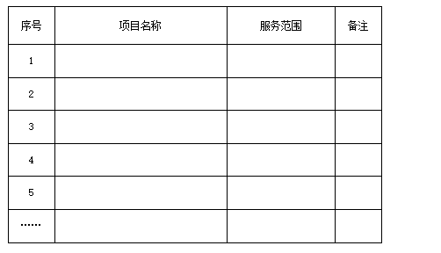

六、其他证明材料

